Najmniejsza księgarnia na świecie znajduje się w Kanadzie?
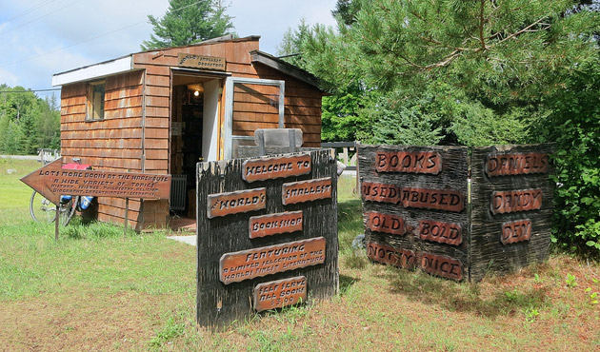

W odległości około 100 kilometrów na wschód od Toronto (Kanada), przy jednej z lokalnych dróg mieści się prawdopodobnie najmniejsza księgarnia na świecie. Sprzedaż książek oparta jest w niej na zaufaniu do uczciwości klienta.
„Najmniejsza księgarnia na świecie”, bo tak samozwańczo nazywa się niewielki drewniany sklepik, otwarta jest 24 godziny na dobę i działa na zasadzie systemu samowychowania. W środku obowiązuje samoobsługa – wszystkie książki są dostępne w cenie 3 dolarów kanadyjskich za sztukę, a jeśli klient chce zakupić interesującą go pozycję, w kajecie tytuł i wrzuca pieniądze do drewnianego pudełka.
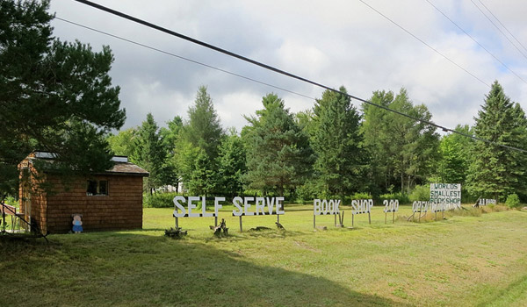

Dwójka prowadzących sklepik księgarzy posiadają na swojej działce również większą stodołę, która służy za magazyn z o wiele szerszym asortymentem publikacji. Wizytówką jest jednak niewielki sklepik przy drodze, który niejednokrotnie wzbudza zainteresowanie wśród oczytanych przejezdnych.

Na zdjęciu poniżej wnętrze „Najmniejszej księgarni na świecie”:


